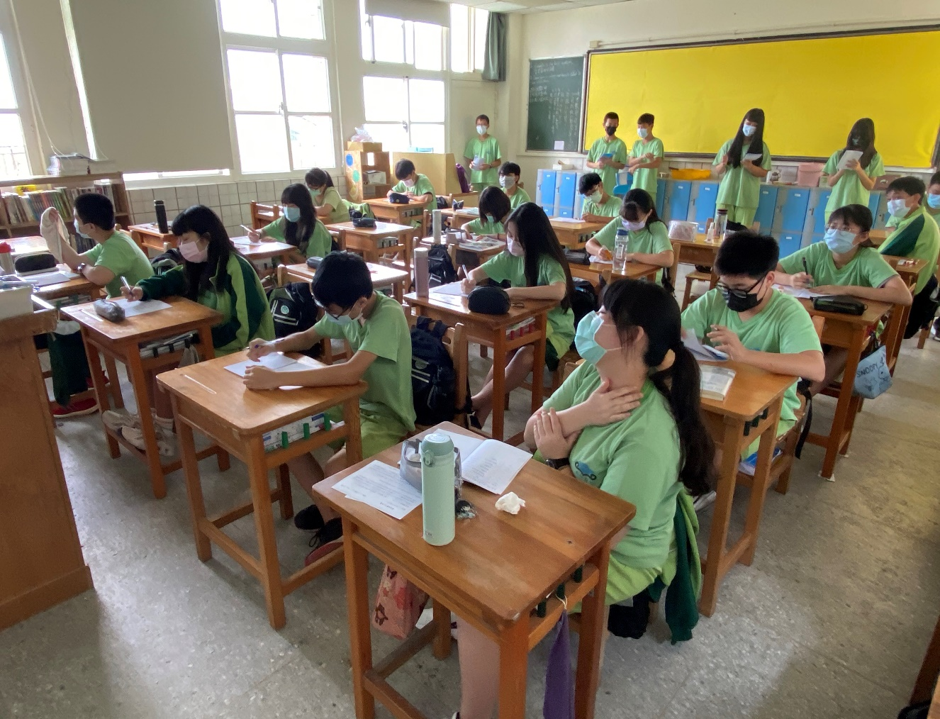 | 2021年紫絲帶學堂 ~「我的隱私我捍衛，散播持有是犯罪」活動照片
照片說明:新北市立金山高中-國三紫絲帶課堂宣導 | 2021年紫絲帶學堂 ~「我的隱私我捍衛，散播持有是犯罪」活動照片
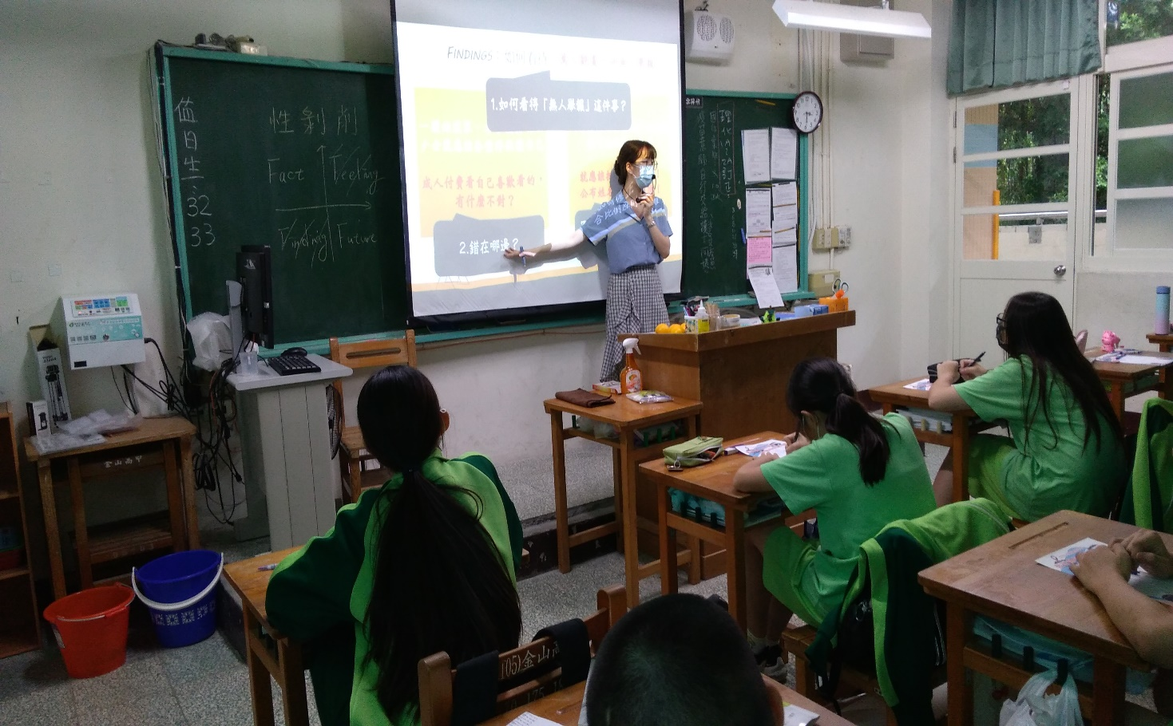 | 2021年紫絲帶學堂 ~「我的隱私我捍衛，散播持有是犯罪」活動照片
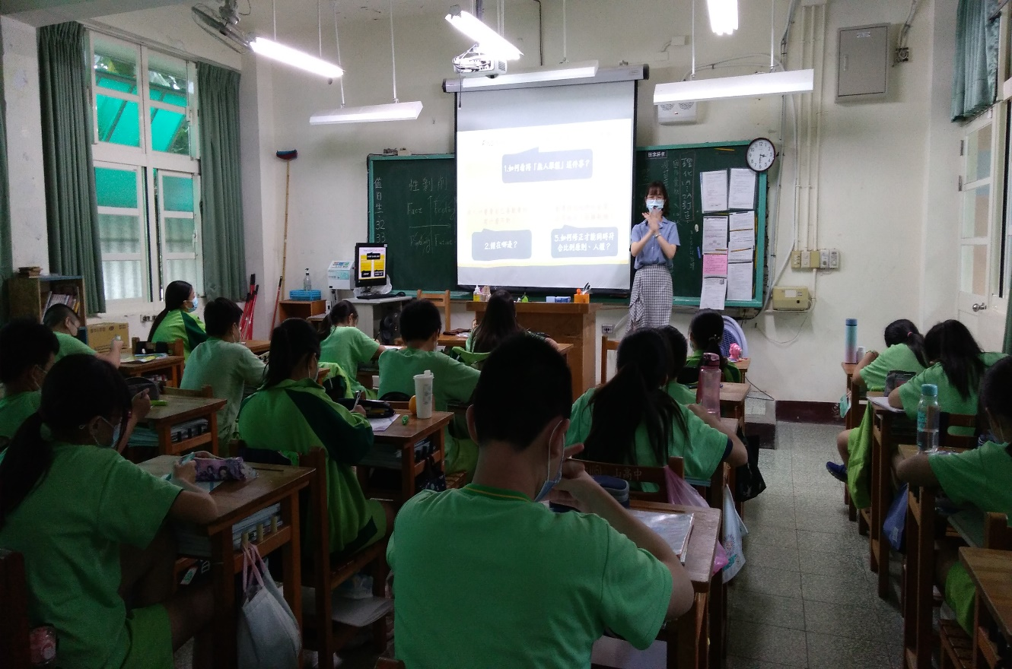 | 2021年紫絲帶學堂 ~「我的隱私我捍衛，散播持有是犯罪」活動照片
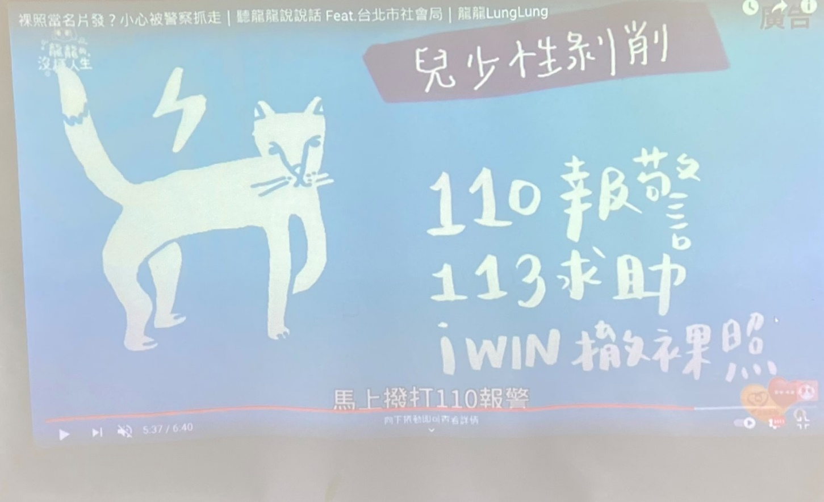 | 2021年紫絲帶學堂 ~「我的隱私我捍衛，散播持有是犯罪」活動照片
照片說明: 新北市立金山高中-國二紫絲帶課堂宣導 | 2021年紫絲帶學堂 ~「我的隱私我捍衛，散播持有是犯罪」活動照片

